Aufruf der Seniorinnen und Senioren der IG Metall Kiel/NMS, Flensburg und Rendsburg
Politiker die nichts gegen systematische Altersverarmung unternehmen, sind für uns nicht wählbar!
Wir fühlen uns verhöhnt und betrogen!
Man sagt, die Alten beuten die Jungen aus. Es gäbe keine Generationengerechtigkeit.
Deshalb senkt man die Rente systematisch bis 2030. Das Rentenniveau wurde von 53% des letzten Nettoeinkommens im Jahr 2000 auf heute 49% gesenkt. Im Jahr 2030 soll sie nur noch 43% betragen.
Das gilt für jetzige und zukünftige Rentnerinnen und Rentner.
Das Rentenniveau sinkt also in 30 Jahren um ca. 20%! Man treibt sehr viele von uns in die Altersarmut und sagt dazu, das ist gerecht.
Wir sagen: das ist der blanke Hohn!
Den Jungen erklärt man: ihr müsst privat vorsorgen um eure Altersarmut zu verhindern. Mindestens 4% vom Brutto an private Versicherungen sollen helfen.
Wir sehen darin einen Betrug an den jüngeren Generationen. Sie sollen jetzt schon (und nicht erst in 16 Jahren) 4% mehr zahlen – und das allein, die Arbeitgeber sparen 2%. Die Erträge aus den Versicherungen sind sehr unsicher und sinken dramatisch.
Selbst dieser betrügerische Weg ist für uns abgeschnitten. Unser Renten- und damit Lebensniveau wird sinken, dagegen können wir nichts mehr machen.
Das sollen wir jedenfalls glauben. Wir wissen aber:
Gesetze werden von Politikern gemacht, sie können auch von Politikern geändert werden!
Deshalb erklären wir:
--zum Unterschreiben bitte das gesonderte Blatt verwenden --
Argumente im Detail auf der Rückseite
V.i.S.d.P.: Peter Seeger, IG Metall Kiel/Neumünster, Legienstr. 22-24, 24103 Kiel

Argumentationszettel zum Aufruf „Politiker die nichts gegen systematische Altersverarmung unternehmen, sind für uns nicht wählbar!“
- Mit dem Altersvermögensgesetz 2001, wurde das Ziel ausgegeben, den RV-Versicherungsbeitrag bis 2020 nicht über 20% und bis 2030 nicht über 22% ansteigen zu lassen.
In die Formel zur Berechnung des aktuellen Rentenwertes wurden dazu der „Riester-Faktor“ (2001) und der „Nachhaltigkeitsfaktor“ (2004) eingeführt. Diese Formel gilt gleichermaßen für die Bestandsrentner, wie für zukünftige Rentner. Das Netto-Rentenniveau (vor Steuern) soll darüber von 53% im Jahre 2000 auf 43% im Jahre 2030 gesenkt werden.
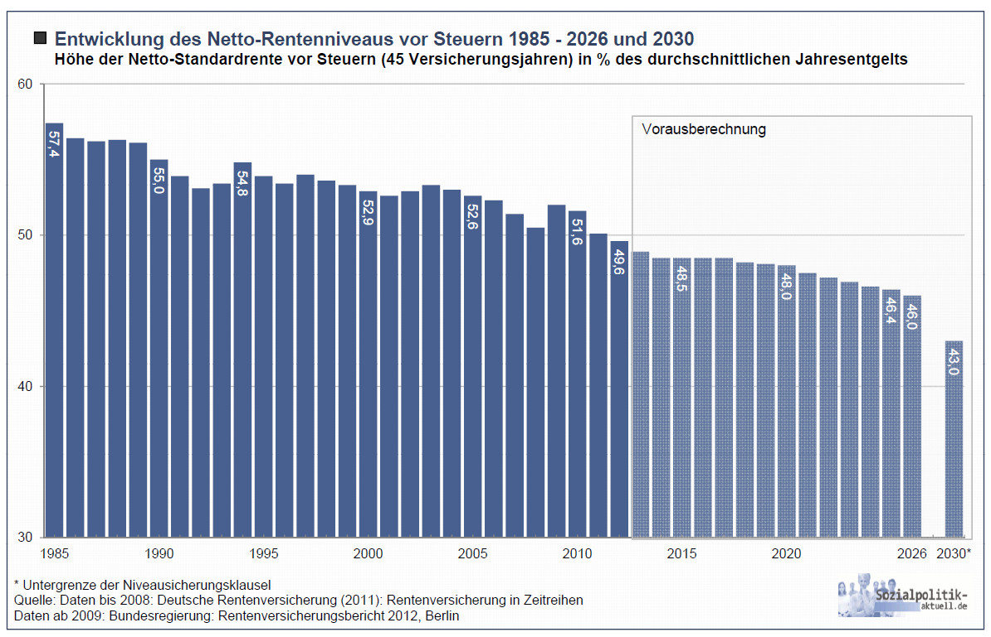
- Ein Standardrentner (45 Jahre lang Beiträge auf Durchschnittseinkommen) bekommt heute eine Nettorente von 1.139€. Sie würde bei 53% 1.232€ betragen und bei 43% nur noch 1.000€. Die Differenz beträgt 232€, das macht von dem Ausgangsniveau im Jahr 2000 ausgehend eine Senkung von 19% bis 2030. Da durch die Jahr für Jahr ansteigende nachgelagerte Besteuerung die Steuerabzüge wachsen werden, wird die tatsächliche Absenkung des Rentenniveaus bei deutlich über 20% liegen.
- Zwischenbilanz der „erfolgreichen“ Reform: Zwischen 2003 bis 2013 (11 Jahre) stiegen die Renten um 8,8%, die Preise um 19,3% und die Löhne um 18,95% (alle Zahlen DRV).
- Im Jahr 2001 wurde bei der Verabschiedung des AVmG davon ausgegangen, dass die Absenkung des Rentenniveaus durch private Vorsorge in Höhe von 4% des Bruttolohnes kompensiert werden könnte. Die Modellrechnungen dazu gingen von einem Zinsniveau von 4% aus. Heute beträgt der Garantiezins 1,75%, nächstes Jahr wird er bei 1,25% liegen.
- Die 4% zahlen Arbeitnehmer allein (wenn sie es überhaupt können) und zwar seit 2008, wenn sie die staatlichen Zulagen in vollem Umfang erhalten wollen. Das unglaublich absurde: Damit der Beitragssatz 2030 nicht auf 24% steigt, sollen Arbeitnehmer seit 2008 13% bis 14% zahlen, die Arbeitgeber aber nur 9% bis 10%! Zusammen werden also seit 2008 bereits 22% bis 24% für Rentenversicherungsbeiträge ausgegeben!
- Die Forderung nach Anhebung des Rentenniveaus auf mindestens 55% (netto) ergibt sich aus den Erfahrungen: Bis 1990 lag des Nettorentenniveau über lange Jahre zwischen 56 und 58%. Da konnte man noch von einer Lebensstandardsicherung im Alter reden.

